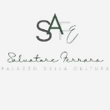
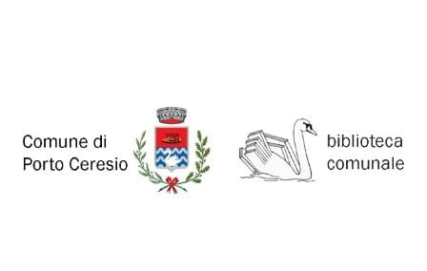
comunicato stampa
il tempo della natura
dal 18 al 26 maggio 2024
mostra d’arte a cura di Fabrizia Buzio Negri
PORTO CERESIO (VA) - Palazzo della Cultura
Piazzale Luraschi
angelo ariti - fabio brambilla - flor voicu || gli artisti
inaugurazione ||sabato 18 maggio ore 11.30
orarisabato e domenica 10.00 - 18.30 || in settimana su appuntamento 3475221294
info curatore 335543223 biblioteca 0332939303

Sono dialoghi d’arte fra tre artisti, ognuno con il suo personale stile e la propria percezione, in varie interpretazioni “dentro” il tempo della natura. In una sorta di piccole retrospettive personali, un ideale fil rouge intesse storie e immagini avvolgendole attorno ad un obiettivo di sensibilizzazione sul tema natura/ambiente, oggi sempre più alla ribalta della cronaca e della scienza, in grado di toccare le corde più intime del pensiero e del vivere.

Unica e originale la visione dei dipinti di angelo ariti, fondata sulla concretezza dei pigmenti, in un divenire di vibrazioni che solo la spatola sa generare. Il rapporto tra luce e colore si impregna di nuove rilevanze nelle espressioni figurali legate alle onde, al vento e alla vela, così come nelle energie dell’invisibile insite nell’archeologia industriale. Oppure, diversificando ancora le tematiche, sul percorso dei significati simbolici nel sociale.
L’opera di fabio brambilla nel tempo diviene sempre più territorio misterioso, dove intuire il respiro affaticato della natura.
La sua arte polimaterica accoglie e sommuove verso la terza dimensione strati di pigmenti inserendo, senza delimitazione, frammenti di frasche, rami, erbe, muschi. Passato- presente-futuro nell’indagine dell’artista che si rinnova nell’aspetto esistenziale, viaggio umano tra conoscenza e sopravvivenza.
L’appassionato lavoro artistico di flor voicu con la tecnica informale si riflette nelle trasparenze tonali, nei contrasti di colore, nel palpitare della materia, alla ricerca di un risultato di grande effetto visivo ed emozionale. Il fatto narrativo si trasforma in una sintesi di libertà espressiva e di gestualità materica, dove il lirismo tematico resta comunque sottotraccia, a evocare l’ispirazione sull’esplorazione della relazione uomo-natura.

